Actu.fr du 2 juin 2018

Près de Toulouse, il meurt après un infarctus alors que le Samu avait diagnostiqué de l’aérophagie

Un père a porté plainte contre X, après l'infarctus de son fils en 2016, près de Toulouse. Le Samu avait estimé qu'il faisait de l'aérophagie et ne s'était pas déplacé.

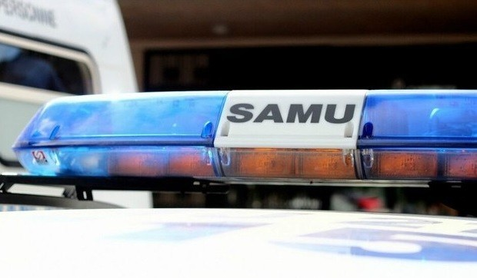
Après la mort de son fils, un père a décidé de porter plainte. (©Illustration / Actu.fr)

Les faits se sont déroulés en juillet 2016, à Roquettes, une commune au sud-ouest de Toulouse. Selon La Dépêche du Midi qui raconte les faits, Djillali Messerdi, un jeune homme de 35 ans appelle le Samu alors qu’il souffre de fortes douleurs à la poitrine, mais les secours ne se déplacent pas. Transporté par son père à l’hôpital, il décédera en chemin, victime d’une crise cardiaque.

Plainte contre X

Sans affirmer que les services de secours n’ont pas pris au sérieux l’appel de son fils, son père a tout de même décidé de porter plainte contre X. Au quotidien régional, il explique que c’est lui qui a appelé le Samu en juillet 2016 et précise que Djillali Messerdi a alors parlé avec un médecin après une longue attente, à qui il a indiqué qu’il venait de boire du coca. Selon son père, le médecin a alors dit à Djillali qu’il faisait de l’aérophagie et lui a conseillé de rappeler un quart d’heure plus tard si son état ne s’améliorait pas.

Il décède sur le chemin de l’hôpital
Finalement, Omar Messerdi choisit d’emmener lui-même son fils à l’hôpital de Muret, mais le jeune homme meurt dans la voiture. Les pompiers arrivent sur place, Djillali Messerdi est transporté à Rangueil où son décès est prononcé. L’autopsie confirmera qu’un infarctus est bien à l’origine de sa mort.

Enquête en cours

Une enquête est actuellement en cours. Interrogés par la Dépêche du Midi, Mes Emmanuelle Franck et Alexandre Martin, les avocats de la famille, estiment que l’ enregistrement des appels passés au Samu montre que des données précises sur l’état de santé de Djillali Messerdi ont été communiquées aux services de secours, « ce qui nous a été confirmé par un cardiologue qui a entendu l’enregistrement. Il y a eu une absence de prises en charge. C’est plus d’une heure perdue.»

Le CHU collabore à l’enquête

De son côté le CHU de Toulouse indique que «Le dossier médical a été saisi dans le cadre d’une enquête judiciaire. Les équipes du CHU de Toulouse collaborent activement à la réalisation de l’enquête, la procédure engagée imposant le respect du secret médical.»

